好書推薦單
六 年 甲 班 姓名： 林家祺 日期： 99 年 5 月 4 日
書名：台灣炒飯王 | 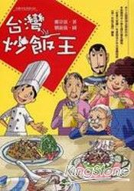
作者：鄭宗弦
出版社：九歌出版社
故事簡介：
不會炒飯的阿弘，是由人稱「火箭快炒手」小周叔叔那兒學會的秘訣，所以不會炒飯的阿弘變得很棒，又得到大家的讚賞，由於爸爸的自作主張，阿弘才肯從新再來。

我的心得分享：
阿弘從「敗部」不斷的重複練習，他肯吃苦、肯嘗試。他的炒飯就不斷的進步，也為獎金、為榮譽，幫助惠貞姐脫離生活困境，他才能拼到總冠軍呢？

